Министерство образования Республики Беларусь  
Учреждение образования  
«Брестский государственный технический университет»  
Кафедра ИИТ

Лабораторная работа №1

“Проектирование и реализация оконных приложений на языке С#”  
По дисциплине: «Объектное моделирование интеллектуальных систем»

Выполнил:  
студент 3 курса  
группы ИИ-21(II)  
Литвинюк Т. В.

Проверила:  
Демидович А.Г.

Брест 2023

ЦЕЛЬ РАБОТЫ.

1. Изучение базовых средств языка C# для работы c оконными приложениями.

2. Разработка оконных приложений с использованием форм.

3. Изучение базового типового каркаса “Приложение Windows Forms” (ТКП).

Ход выполнения работы:

**Задание 1-3.**

Создал проект Windows Form, добавил на главное окно кнопку.

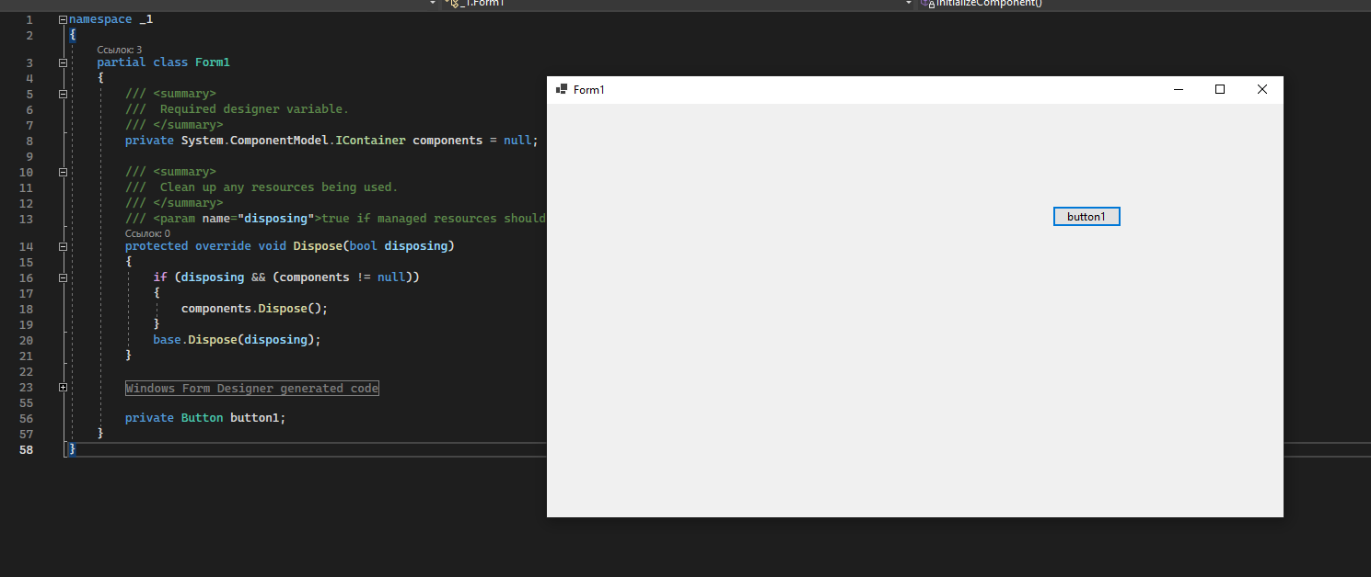

**Задание 7.** *Обеспечьте вывод в КО формы набора линий (не менее 6), образующих плоскую фигуру – многоугольник. Многоугольник выводить по заданному константному набору координат точек с поддержкой перерисовки. Для хранения координат использовать массив (на базе класса Point, т.е. как массив объектов класса Point). Вывод каждой линии выполнять методом DrawLine.*

Вывел в КО многоугольник, используя DrawLine

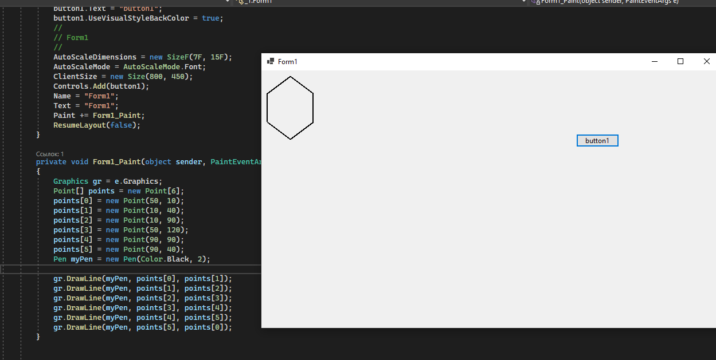

**Задание 16.** *Создайте приложение с меню, состоящим из одного пункта File и трех подпунктов в нем - Open, SaveAs, Exit.*

*Подключите к основной форме стандартные ЭУ для работы с файлами - диалоговые окна (ДО) типа OpenFileDialog и SaveFileDialog. Каждое из них активизируется в обработчике соответствующего пункта меню.*

**Задание 17.** *Создайте аналогичное Заданию 16 приложение с меню (рисунок 13), выполняющее роль упрощенного текстового редактора на базе ЭУ RichTextBox, расположенного поверх КО главной формы.*

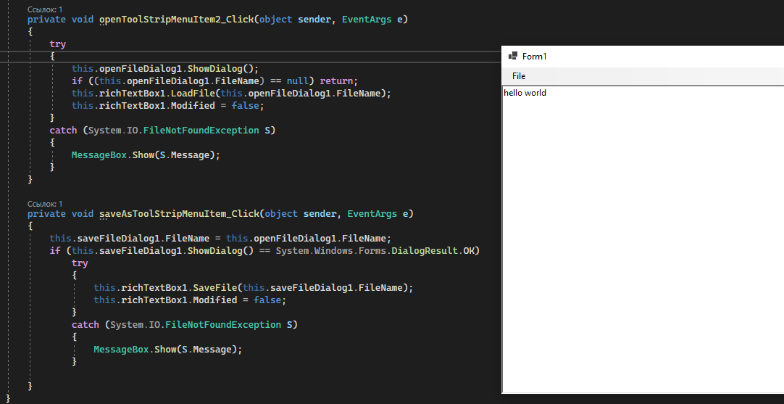 Реализовал приложение, которое позволяет сохранять и открывать файлы, а также редактировать их. Для этого использовал menuStrip, диалоговые окна, RichTextBox.

**Задание 18.** Создайте приложение с формой с названием MAIN (в качестве главного окна) и диалоговым окном с названием DIALOG, загружаемым в модальном режиме из формы по щелчку клавиши мыши (событие Click в площади формы).

Добавил обработчик нажатия на форму form1, который открывает диалоговое окно form2.

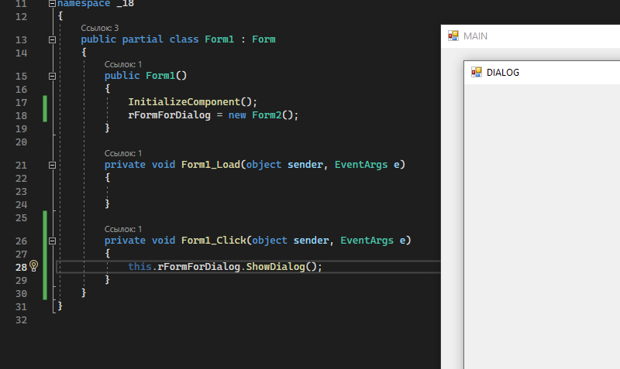

**Задание 19***. Создайте приложение с формой в качестве главного окна и двумя диалоговыми окнами, загружаемыми по нажатию кнопок из главного окна.*

Создал приложение, в котором при нажатии на одну из двух кнопок, создается соответствующее ей диалоговое окно.

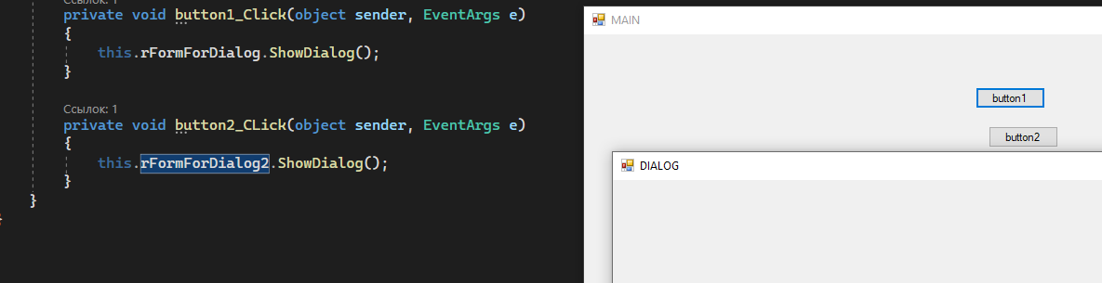

**Задание 22.** *Создайте приложение (с интерфейсом, подобным в Задании 21) с формой в качестве главного окна и дочерним диалоговым окном, загружаемым из формы в модальном режиме нажатием кнопки (событие Click). Образец интерфейса приведен на рисунке 16.*

Создал приложение с двумя окнами, в одном из которых можно ввести строку, в другом увидеть ее.

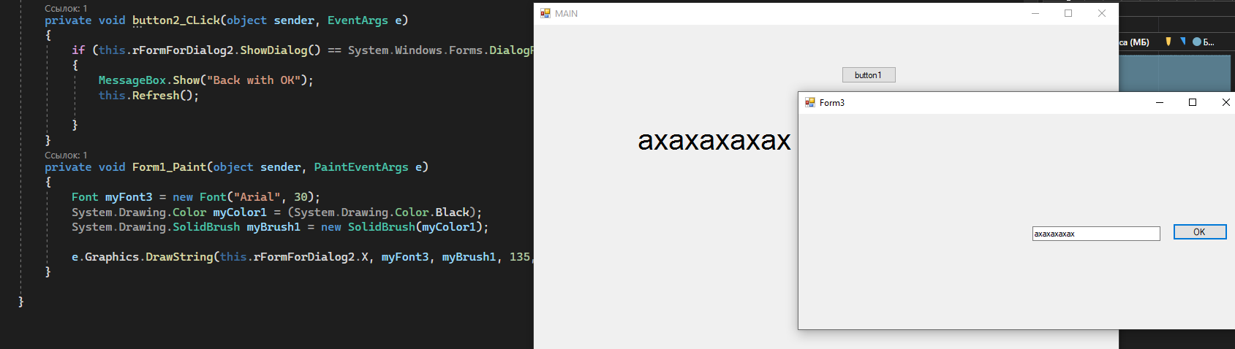

**Вывод:** изучил базовых средств языка C# для работы c оконными приложениями. Разработал оконные приложения с использованием форм. Изучил базовый типовой каркаса “Приложение Windows Forms” (ТКП).